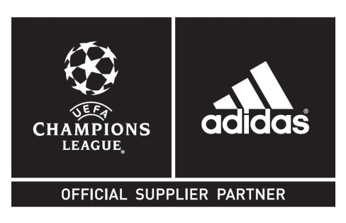
adidas prezentuje nowe adizeroTM f50 dla Leo Messiego oraz
Oficjalną Piłkę Meczową Finału Ligi Mistrzów UEFA w Lizbonie
Oba produkty zadebiutują we wtorkowych i środowych
meczach 1/8 finału Ligi Mistrzów UEFA

Herzogenaurach / Lizbona, 17 lutego 2014 – adidas zaprezentował nową odsłonę butów adizeroTM f50 sygnowanych przez Messiego. Argentyńska gwiazda założy je po raz pierwszy
w jutrzejszym meczu przeciwko Manchesterowi City.

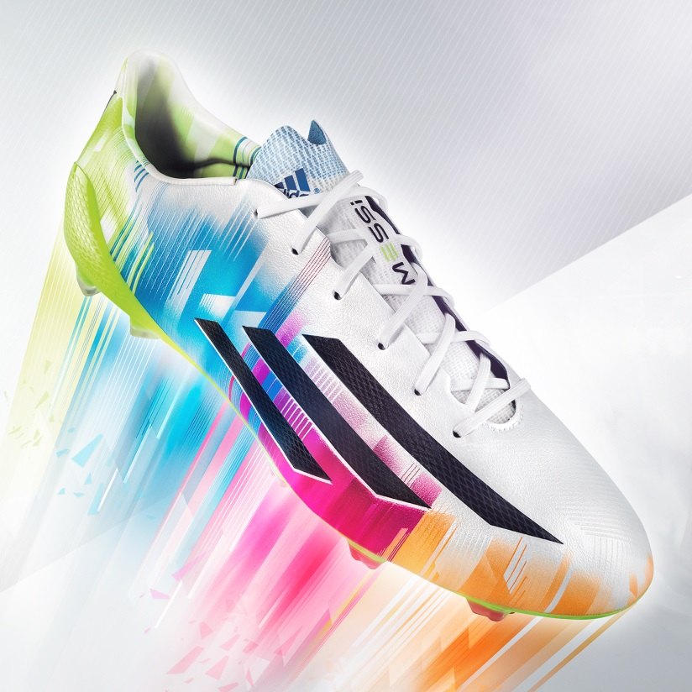
Nowe adizeroTM f50 Messi

Na nowych butach adizeroTM f50 Messi znalazły: się motyw gładkich przejść kolorystycznych zawierających zieleń, niebieski, róż, pomarańcz i biel oraz kultowe trzy paski. Rewolucyjna technologia użyta przez inżynierów będzie wspierać czterokrotnego zdobywcę Złotej Piłki. Ważący tylko 165 gramów adizero™ f50 Messi jest jednym z najlżejszych butów na rynku.

Messi oraz każdy piłkarz biorący udział w rundzie pucharowej Ligi Mistrzów UEFA po raz pierwszy zagrają piłką adidas Finale Lisbon - oficjalną futbolówką najbardziej prestiżowych rozgrywek klubowych na świecie.
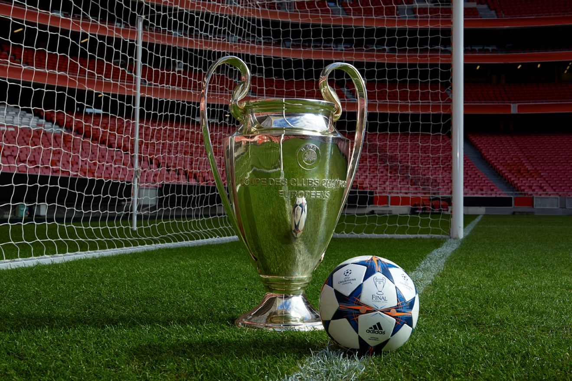Oficjalna Piłka Meczowa adidas Finale Lisbon oraz puchar Ligi Mistrzów UEFA

Design tegorocznej piłki jest hołdem dla Portugalczyków jako dumnego narodu żeglarzy. Różne odcienie niebieskiego podkreślają rolę, jaką niebo i morze odegrały w marynistycznej historii Lizbony. Pomarańcz, jest nawiązaniem do koloru dachówek pokrywających stołeczne domy, które można podziwiać z tarasów widokowych na wzgórzach.

Powłoka piłki zapewnia optymalną przyczepność w punktach uderzenia. Termicznie zgrzewane gwieździste łatki, zaczerpnięte z logo Ligi Mistrzów, tworzą gładką powierzchnię o wzmocnionej wydajności.

Nowe produkty wzbudziły entuzjazm Messiego. - Wspaniale jest grać w rundzie pucharowej Ligi Mistrzów i mam nadzieję, że w tym sezonie uda nam się zagrać w finałowym meczu w Lizbonie. Stylistyka nowej futbolówki jest piękna. Moim zdaniem, piłka Ligi Mistrzów UEFA jest najpopularniejszą piłką i wyznacza standardy wśród zawodników. Z roku na rok – dzięki adidasowi – staje się coraz lepsza. Jestem także bardzo podekscytowany prezentując moje nowe buty adizero f50 Messi, w których zadebiutuję we wtorek – przyznaje Leo.

- Lata pracy nad każdą piłką powodują ewolucję futbolu oraz sposobu gry. Często nie chodzi o globalne rewolucje, ale subtelne zmiany, które sprawiają, że piłka jest lepsza, zarówno dla profesjonalistów jak
i amatorów – dodaje Jochen Raff, adidas Football Senior Product Manager.

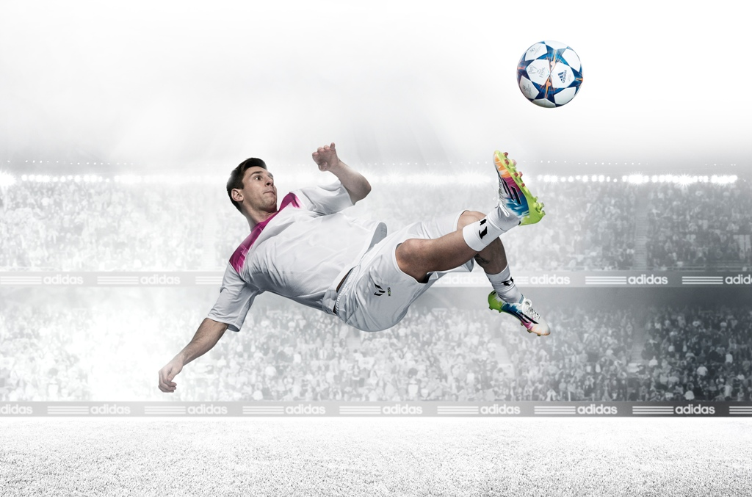
Leo Messi, nowe adizeroTM f50 Messi oraz Oficjalna Piłka Meczowa adidas Finale Lisbon

Piłka adidas Finale Lisbon będzie używana na boiskach Ligi Mistrzów UEFA od 18 lutego aż do meczu finałowego. Można ją zakupić w sklepach adidas oraz poprzez www.adidas.com/football. Buty adizeroTM f50 Messi będą dostępne w sprzedaży od 1 marca.

Więcej na temat Ligi Mistrzów na www.adidas.com/gamedayplus albo na Twitterze: @adidasfootball #ucl. Więcej o produktach z kolekcji Leo Messiego na www.facebook.com/teammessi albo twitterze @teammessi.

- KONIEC -

Informacje dla mediów można znaleźć także na: http://news.adidas.com/PL/Latest-News/ALL/adidas-launch-new-adizeroTM-f50-Messi-boots---UEFA-Champions-League-Finale-Lisbon-Official-Match-Bal/s/07172d56-511e-423e-a842-4e612bee485d
Facebook: https://www.facebook.com/adidasFootballPL,
Twitter: https://twitter.com/adidasPL

lub skontaktować się z:

Piotr Szeleszczuk Marcin Pawul
adidas Sport Performance Havas Sports & Entertainment
Email: piotr.szeleszczuk@adidas.com Email: marcin.pawul@havas-se.com
Tel. + 48 22 882 92 85 Tel. +48 503 100 607

Informacje dla redakcji:

O adidas Football:
adidas jest globalnym liderem rynku futbolowego. Jest oficjalnym sponsorem i oficjalnym dostawcą najważniejszych turniejów piłkarski na świecie, takich jak Mistrzostwa Świata FIFA™, Puchar Konfederacji FIFA, Liga Mistrzów UEFA, Liga Europy UEFA oraz Mistrzostwa Europy UEFA. adidas sponsoruje również najlepsze kluby piłkarskie świata, m.in. Real Madryt, FC Bayern Monachium, AC Milan, Flamengo Rio de Janeiro i Chelsea Londyn, a od 2015 roku także Juventus Turyn. W składzie adidas są również najlepsi piłkarze świata, m.in. Leo Messi, Gareth Bale, Mesut Oezil, Dani Alves, Oscar, Xavi, Karim Benzema i Bastian Schweinsteiger.

O adidas Football Polska:
adidas jest liderem rynku futbolowego w Polsce. Jest oficjalnym sponsorem i partnerem technicznym największych polskich klubów – Legii Warszawa, Wisły Kraków i Lechii Gdańsk. W drużynie adidas są również czołowi reprezentanci Polski, m.in. Mateusz Klich, Przemysław Tytoń, Jakub Kosecki, Dominik Furman, Artur Sobiech, Jakub Wawrzyniak, Marcin Komorowski, Maciej Rybus czy Michał Chrapek.

